G.R.A. 'the trio'

Contacte:
mfortia@hotmail.com
(637 504 387)
G.R.A. 'the trio' és un projecte ambiciós de jazz format per tres joves músics actius dins l'escena musical barcelonina els quals inicien aquesta proposta la tardor del 2009 amb la intenció de buscar un so i personalitat pròpia dins el món del jazz. L'element més important d'aquest cóctel però, és sens dubte la constant comunicació i la bona entesa entre els músics dalt l'escenari, que provoca un resultat fresc i agradable per a l'oïent.
Influències actuals com la del Brad Mehldau Trio, Esjborn Svenson, Avishai Cohen o grans clàssics com Thelonious Monk i Bill Evans podem trobar-les dins les composicions pròpies del grup, que d'alguna manera també es vol retre homenatge als mestres amb temes com Tramonktana o Silvia per exemple.
La formació neix al Taller de Músics de Barcelona, escola on coincideixen els seus integrants i està composta per Juanjo Fernández al piano, Manel Fortià al contrabaix i Marc Bódalo a la bateria, els quals motivats per la compenetració i el bon resultat inicial del grup decideixen afrontar aquest nou projecte a les seves carreres artístiques.

Tot hi la seva curta trajectòria G.R.A. 'the trio' ha tocat en vàries ocasions a la Jazz Cava de Terrassa, al JazzSí Club, al Festival Maçart 2010, a la Mostra de Jazz de Tortosa 2010, al Festival de Jazz de Girona 2010, i ha compartit cartell amb noms com Medeski, Martin & Wood, Colina-Serrano Quartet, Bill Evans & Robben Ford, Vicenç Solsona Grup...
Al maig de 2011 es tanquen al magnífic estudi de gravació 5Grama de Girona per enregistrar cinc dels seus temes en una demo que es pot escoltar a través de la xarxa en el següent lloc web:
www.soundcloud.com/grathetrio
Juanjo Fernández: Piano
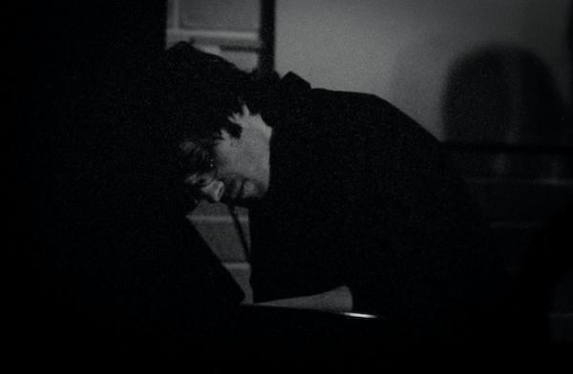

Pianista nascut a Santiago de Compostela. Realitza estudis de piano clàssic al Conservatori Superior de Santiago amb la pianista Marina Shamagián, i cursos amb destacats interprèts com Manuel Carra o Agustín Serrano. A l'any 2003 obté el Títol Superior de piano clàssic. En paral·lel porta a terme una extensa labor com a pianista acompanyant i forma part de diverses agrupacions locals com Brendam (folk) i Icewind (rock progressiu).
Comença els estudis d'harmonia i piano modern a l'Escola Estudio de Santiago de Compostela amb Suso Atanes i Javier Constenla. L'any 2005 es traslada a Barcelona on continua els seus estudis al Taller de Músics, sent així alumne de Joan Díaz, Joan Monné, Santi Galán, Alfons Carrascosa...
Colabora en numerosos projectes de jazz, que el porten a tocar en escenaris com el JazzSí Club, Robadors 23, Apolo, Elèctric Bar, Nova Jazz Cava de Terrassa, Café Mercedes... i festivals com la Mostra de Jazz de Tortosa, Festival de Jazz de Girona, Festival Palma Comercial...
Des de l'any 2009 és músic resident al Big Bang Bar, de Barcelona, on organitza jam sessions de jazz setmanalment amb Iku Trio, amb el qual el 2010 grava el primer disc i del qual és membre fundador i compositor.
Actualment compagina l'activitat com a pianista amb la seva labor docent en l'Escola de Música Ricomà.
És compositor i membre fundador de G.R.A. 'the trio'.

Manel Fortià: Contrabaix
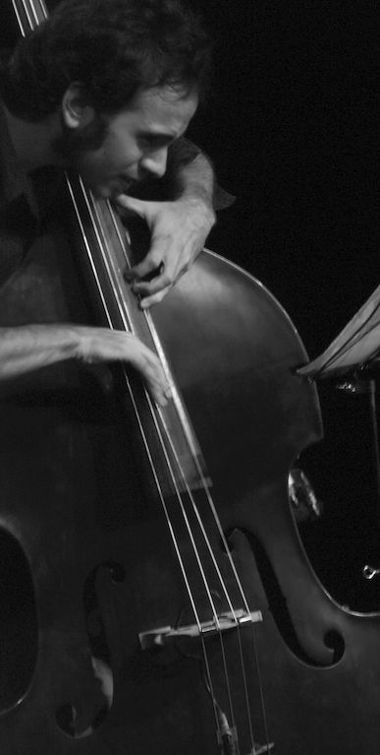
Baixista i contrabaixista nascut a Cassà de la Selva (Girona). Comença la seva formació musical als 9 anys, primer guitarra clàssica, després guitarra elèctrica i finalment baix elèctric de la mà de Manel Vega. Tot seguit s'inicia amb el contrabaix i es trasllada a Barcelona on comença a estudiar al Taller de Músics. Allà rep classes d'Alfons Carrascosa, Ramon Ángel Rey, Joan Monné...
L'any 2009 accedeix al Grau Superior de Contrabaix Jazz a l'ESEM–TM, i és alumne de Miquel Àngel Cordero, Javier Colina, Vicenç Solsona, Joan Díaz... a més de participar en masterclass de músics de la talla de Danilo Pérez, Eddie Gómez, Dick Oatts, Perico Sambeat...
L'any 2011 accedeix a l'ESMUC on continua els seus estudis musicals.
A part de G.R.A. 'the trio', forma part de varis projectes de jazz, fusió i pop, com per exemple PulpoPop (2on premi al Sona9 2010), PsicoLab 5tet (guanyadors de Jazz Fringe 2011)... i amb ells ha tocat en escenaris i festivals com la Nova Jazz Cava de Terrassa, Festival de Jazz de Girona, BufaJazz Figueres, Festival de Jazz de Banyoles, Mostra de Jazz de Tortosa, Gràcia Jazz Sessions, JazzSí Club, Sala Apol·lo, Sala Bikini, Sala Razzmatazz, Luz de Gas, La Mirona...
Ha gravat "Pequeño gran hombre" (2008) i "En el Temple del Vent" (2009) amb Joanjo Bosk, "Racons"(2010) amb Kibo i "Cuit!" (2011) amb PulpoPop.
És compositor i membre fundador de G.R.A. 'the trio'.
Marc Bódalo: Bateria
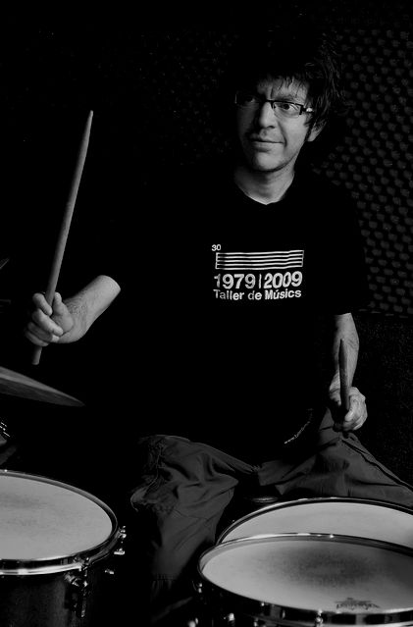
Nascut a Blanes al 1987, inicia els seus estudis musicals als 8 anys a l’escola de música del Col·legi Santa Maria de Blanes, cursant estudis de solfeig i piano clàssic. Als 10 anys s’inicia també amb la batería de la mà de Jo Krause a la mateixa escola. Continuarà els seus estudis de batería amb César Martínez uns anys més.

Als 16 anys inicia estudis al Taller de Músics de Barcelona, on ha acabat algunes de les assignatures i ha tingut professors com Jon Robles, Joan Monné, Alfons Carrascossa, Ramón Ángel Rey i un llarg etcétera. Ha fet classes de batería amb Xavi Maureta i en l’actualitat amb Aldo Caviglia.
La seva trajectoria professional l’ha arribat a portar a térme una llarga sèrie de concerts amb diferents conjunts d’estils diversos, tocant a bona part del territorio català, com l’Auditori de Barcelona, l’Auditori de Girona, als Festivals de Jazz de Girona, Banyoles, Tarragona, Figueres, Tortosa, Sala Razzmatazz, Sala Bikini, Sala Apolo i diferents festivals de música del país.
Ha enregistrat diversos CD’s, destacant Cris Juanico & Original Jazz Orquestra del Taller de Músics “Tot de mi” (2008, discográfica: Música Global) i PulpoPop “cuit” (2011, discográfica: Discmedi. Grup guanyador del segon premi Sona9 2010).
És membre fundador de G.R.A. 'the trio'.

Contractació:

e-mail: mfortia@hotmail.com
tel: 637 504 387

